TÍTULO DO TRABALHO (FONTE TIMES NEW ROMAN, TAMANHO 14, CAIXA ALTA, NEGRITO, ESPAÇAMENTO SIMPLES)
Nome do Autor
Orientador (a)

Resumo: Este documento apresenta o modelo de formatação a ser utilizado nos trabalhos submetidos ao III Simpósio de Pesquisa em Educação Matemática (SIMPEM). Lembre-se que em caso de não aderência à formatação recomendada, o texto será devolvido ao autor para que faça as adequações necessárias. O resumo deve conter, no máximo, 250 palavras. Fonte: Times New Roman, tamanho 10, espaço simples entre linhas. Devem-se observar as orientações da NBR 6028:2003 da Associação Brasileira de Normas Técnicas (ABNT).
Palavras-chave: Palavra 1. Palavra 2. Palavra 3. Palavra 4. Palavra 5. (3 a 5)
TÍTULO DA SEÇÃO (TIMES NEW ROMAN, 12, MAIÚSCULO, NEGRITO ALINHAMENTO À ESQUERDA)

O texto completo deve conter de 6 a 8 páginas, incluindo resumo, palavras-chave, figuras, diagramas, referências bibliográficas e anexos, conforme as normas vigentes da ABNT. As páginas devem ser numeradas a partir da segunda página. Artigos que não respeitarem o limite de número de páginas serão recusados.
Deve-se usar margens de 3 cm nas bordas superior e esquerda, 2,5 cm nas bordas inferior e direita. Recuo de 1,25 na primeira linha dos parágrafos.
Usar a fonte Times New Roman, tamanho 12, espaçamento entre linhas 1,5 para texto corrente do artigo.
Notas de Rodapé devem ser preferencialmente evitadas; caso sejam necessárias, devem ser sintéticas e reduzidas ao máximo. Devem vir ao final da página, numeradas em sequência, em fonte Times New Roman, tamanho 10, alinhamento justificado e espaçamento entre linhas Simples.
Figuras devem ser centralizadas e numeradas na ordem que aparecem no texto. Para o título das figuras utilize fonte Times New Roman, tamanho 10, negrito; espaçamento simples entre linhas; espaçamento de 6 pontos depois do parágrafo; alinhamento centralizado; acima da figura. Para a fonte das figuras utilize fonte Times New Roman, tamanho 10; espaçamento simples entre linhas; espaçamento de 6 pontos antes do parágrafo; alinhamento centralizado; abaixo da figura.

Figura 1: Título da figura (fonte Times New Roman, tamanho 10, negrito)
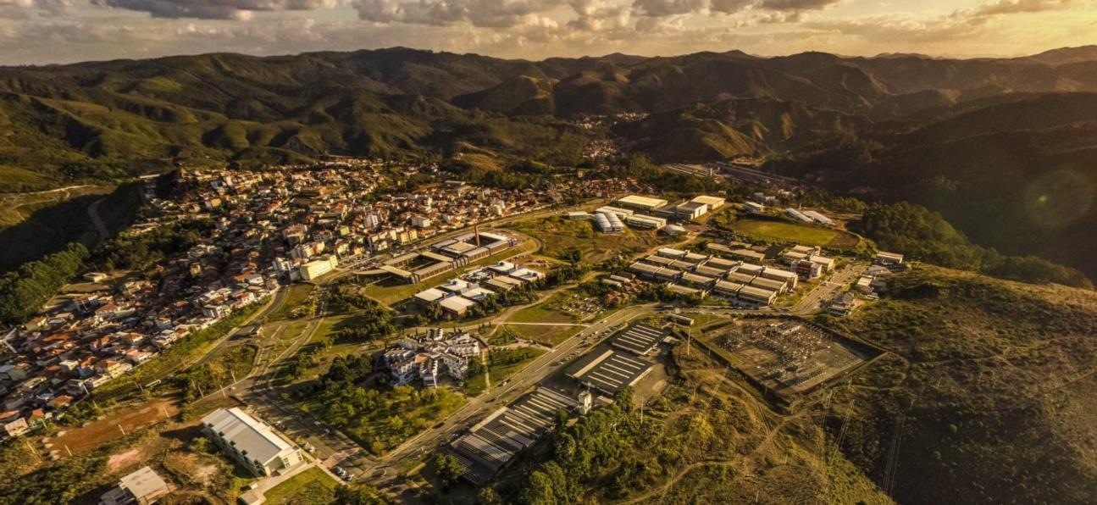
Fonte: AUTOR, ano, p. (número da página) ou Disponível em: www... Acesso em: dia mês (apenas as três letras iniciais do mês) ano ou Dados da pesquisa (Times New Roman, tamanho 10, centralizado).

Distância de 1 linha entre o texto corrido e o título da figura e de 1 linha entre a fonte da figura e o texto, conforme exemplo. Preservar, também, a distância de 1 linha entre os textos corridos e os títulos das seções e subseções do texto.

Título de subseção (Times New Roman, 12, negrito, itálico, alinhamento à esquerda)

Lembramos que o título da subseção deve ser alinhado à esquerda, fonte Times New Roman, tamanho 12, em negrito, em itálico e sem ponto final.
Tabelas e quadros devem ser centralizados. As tabelas e quadros devem ser numerados na ordem que aparecem no texto. Para o título das tabelas e quadros, utilize fonte Times New Roman, tamanho 10, negrito; espaçamento simples entre linhas; espaçamento de 6 pontos depois do parágrafo; alinhamento centralizado; acima da figura. Para a fonte das tabelas e quadros, utilize fonte Times New Roman, tamanho 10; espaçamento simples entre linhas; espaçamento de 6 pontos antes do parágrafo; alinhamento centralizado; abaixo da figura. Distância de 1 linha entre o texto e o título e de 1 linha entre a fonte e o texto, conforme exemplo.

Tabela 1: Título da tabela (Times New Roman, tamanho 10, negrito)
Tabela (formatação) | Informação A | Informação B | Informação C
Informação 1 | Entrada 1A | Entrada 1A | Entrada 1A
Informação 2 | Entrada 1A | Entrada 1A | Entrada 1A
Informação 3 | Entrada 1A | Entrada 1A | Entrada 1A
Total | X | Y | Z
Fonte: AUTOR, ano, p. (número da página) ou Disponível em: www... Acesso em: dia mês (apenas as três letras iniciais do mês) ano ou Dados da pesquisa (Times New Roman, tamanho 10, centralizado)

As citações devem ser apresentadas de acordo com normas da ABNT - NBR 10520, de agosto de 2002.
a) Citação indireta (sem aspas): no corpo do texto, um autor (SOBRENOME, ano);
b) Citação indireta (sem aspas): no corpo do texto, autores e obras distintas (SOBRENOME, ano; SOBRENOME, ano);
c) Citação indireta (sem aspas): no corpo do texto, dois autores de uma obra (SOBRENOME; SOBRENOME, ano);
d) Citação direta (com aspas) até três linhas: no corpo do texto “Duis velit nisl, laoreet et consectetur non, hendrerit ac ante. Class aptent taciti sociosqu ad litora torquent per conubia nostra, per inceptos himenaeos.” (SOBRENOME, ano, p. 00).
f) Citação direta com mais de três linhas: recuo à esquerda de 4 cm, fonte Times New Roman tamanho 10, espaçamento simples entre linhas e sem aspas.
Donec ultrices laoreet nunc, non ullamcorper metus interdum convallis. Morbi neque massa, tempor eu cursus nec, consectetur eget erat. Nullam eget lectus ullamcorper nulla porta pretium. Mauris semper tempus neque, id pharetra ligula porta quis. Nunc semper justo eget orci tempus nec lobortis augue dictum. Vestibulum vitae felis libero, vitae elementum nulla. In hac habitasse platea dictumst. Donec ac ante ipsum, ut tincidunt mi. (SOBRENOME, ano, p. 00)

Título da subseção da subseção (Times New Roman, 12, itálico, alinhamento à esquerda)

Lembramos que o título da subseção da subseção do trabalho deve ser alinhado à esquerda, em itálico, fonte Times New Roman, tamanho 12, sem numeração. Não coloque ponto final no título.

REFERÊNCIAS

(Para todas as referências, deve-se usar: fonte Times New Roman, tamanho 12; espaço simples entre linhas, alinhamento à esquerda; espaçamento de 6 pontos antes e depois do parágrafo; sobrenomes dos autores em letras maiúsculas e apenas letras iniciais dos prenomes; quando houver mais de um autor, nomes dos autores separados por ponto e vírgula. Consulte também as normas ABNT - NBR 6023, de agosto de 2002).
(Para Livro)
SOBRENOME, Nome abreviado. Título do livro (destacar com negrito): subtítulo (se houver). Edição. Local: Nome da editora (sem a palavra editora), ano.
Exemplo:
BIEMBENGUT, M. S.; HEIN, N. Modelagem Matemática no ensino. 5. ed. São Paulo: Contexto, 2013.
(Para Capítulo de Livro)
SOBRENOME, Nome abreviado. Título do capítulo. In: SOBRENOME, Nome abreviado. Título do livro (destacar em negrito). Local: Editora, ano. v. seguido do número do volume (se houver), Números das páginas (inicial e final do capítulo) separados por hífen.
Exemplo:
LINS, R. C. Matemática, monstros, significados e educação matemática. In: BICUDO, M. A. V.; BORBA, M. C. B. (Org.). Educação matemática: pesquisa em movimento. São Paulo: Cortez, 2004. v. 1, p. 92-120.
(Para Artigo de Revista e/ou Periódico)
SOBRENOME, Nome abreviado. Título do artigo. Título do periódico/revista (destacar com negrito), Cidade de publicação, v. seguido do número do volume, n. seguido do número do fascículo, p. seguido dos números das páginas (inicial e final do artigo) separados por hífen, mês (abreviado). Ano. Disponível em: <link>. Acesso em: dia mês abreviado. ano. (se estiver disponível na Internet)
Exemplo:
SALVADOR, V. Dividindo histórias e opiniões: o produto de uma pesquisa em história da educação matemática. Bolema, Rio Claro/SP, v. 27, n. 47, p. 547-562, ago. 2013.
(Para Trabalhos Publicados em Eventos)
SOBRENOME, Nome abreviado. Título do trabalho. In: NOME DO EVENTO (maiúsculas), número da edição do evento em algarismo arábico, ano, Cidade onde se realizou o evento. Título da publicação do evento... Cidade de publicação: Nome da editora, ano de publicação. p. seguido dos números das páginas (inicial e final do artigo) separados por hífen. Descrição física (CD-ROM, versão impressa, etc.). Notas.
Exemplo:
HENRIQUES, M. D.; SILVA, A. M. Significados producidos por estudiantes secundarios brasileños para área de figuras planas. In: CONGRESO IBEROAMERICANO DE EDUCACION MATEMATICA, 6., 2009, Puerto Montt. Actas… Puerto Montt, Chile: FISEM, 2009. p. 580-589.
(Para Dissertações e Teses)
SOBRENOME, Nome abreviado. Título do trabalho: subtítulo. Ano de depósito. Número de volumes seguido de v. ou de folhas seguido de f (se for um único volume). Dissertação (Mestrado em ...) (ou) Tese (Doutorado em ...) – Faculdade de... (ou) Instituto de..., Nome da Instituição, Cidade da defesa, ano da defesa.
Exemplo:
TEIXEIRA, B. R. O estágio supervisionado e o desenvolvimento profissional de futuros professores de matemática: uma análise a respeito da identidade profissional docente. 2103. 184 f. Tese (Doutorado em Ensino de Ciências e Educação Matemática) - Centro de Ciências Exatas, Universidade Estadual de Londrina, Londrina, 2013.
(Para Texto retirado de Homepages)
SOBRENOME, Nome abreviado. Título do texto. Disponível em: < endereço do site > Acesso em: dia mês (abreviado e com inicial minúscula). Ano.
Exemplo:
NOÉ. M. Matemática na formação de cidadãos. Disponível em: <https://educador.brasilescola.uol.com.br/estrategias-ensino/a-educacao-matematica-na-formacao-cidadaos.htm>. Acesso em: 28 abr. 2019.

Nome da Instituição de atuação profissional - SIGLA; Formação; e-mail; ano de conclusão do mestrado na UFOP; Orientador à época.

